Componente curricular: Matemática
Tema gerador: O Livro que queria ser brinquedo
Atividades

1 – Qual a alternativa que corresponde à forma correta de decomposição do número

4
5
2
1
6

a) 60000 + 1000 + 200 + 50 + 4
b) 6000 + 100 + 20 + 5 + 4
c) 600000 + 1000 + 20 + 50 + 4

- Escreva por extenso o número formado nos livros.

2 – Vamos decompor as quantidades de brinquedos encontradas.

A | 25634 | LIVROS
B | 52631 | BOLAS
C | 3256 | IOIÔS
D | 12569 | CAMINHÕES
E | 9856 | PIPAS

3 – Leia novamente esse trecho do livro para responder as próximas questões.

- Imagine que o Livro tivesse pedido uma informação de como chegar à Floresta, partindo da entrada do País dos Brinquedos. Consultando o mapa para responder às seguintes questões:

FLORESTA
ENTRADA DO PAÍS DOS BRINQUEDOS
- Saindo do ponto de partida, o que ele precisa fazer para chegar à Rua Doce?
- Escreva o nome de duas ruas que são paralelas.
- Escreva o nome de duas ruas que são perpendiculares.
- Para onde o livro queria ir?
- Qual percurso ele deve fazer para chegar até o destino?

Componente curricular: Matemática
Tema gerador: O Livro que queria ser brinquedo
Atividades

1 – Escreva as coordenadas dos personagens do livro:
A B C D E
5

4

3

2

1

0

- LIVRO (_____, ____)
- COELHO (_____, ____)
- CAMINHÃO (____, _____)

2 – Escreva o número formado nas decomposições abaixo.

_________ = 7 x 10000 + 4 x 1000 + 5 x 100 + 2 x 10 + 1 x 1

_________ = 8 x 10000 + 5 x 1000 + 3 x 100 + 1 x 10 + 5 x 1

_________ = 4 x 10000 + 1 x 1000 + 2 x 100 + 3 x 10 + 4 x 1

_________ = 3 x 10000 + 5 x 1000 + 7 x 100 + 9 x 10 + 3 x 1

3 – Os números que estão escritos nos cartões coloridos são compostos pelos valores presentes no quadro, porém eles estão misturados.
Encontre os valores posicionais dos algarismos que formam cada número e pinte-os com a cor correspondente. Para isso, copie o quadro em seu caderno.

4 – Verifique na tabela o valor de cada cartão. Qual número seu grupo pode compor com esses cartões?

Componente curricular: Matemática
Tema gerador: O Livro que queria ser brinquedo
Atividades

1 – Trace o caminho até a casa da fada: Do ponto (1,A) ande para a direita até (1,D), siga para cima até (4, D), ande para a esquerda até (4,B), siga para baixo até (2,B).

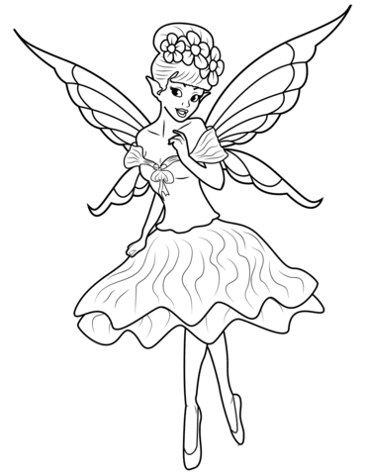
2 – A bola conseguiu pular 6 dezenas de milhar, 5 unidades de milhar, 4 centenas, 3 dezenas e 8 unidades.
- Escreva o número que representa os pulos que a bola deu.

3 – Observe os números no quadro abaixo e responda: Quantos números podemos formar usando todas essas quantidades soltas?

4 – O tempo foi passando e o Livro encontrou muitos e muitos brinquedos pelo seu caminho. Entre eles, foram 12539 bolas, 78563 barquinhos e 1529 ioiôs.
Foram muitos brinquedos mesmo! Agora, desenhe o quadro de valor e lugar (QVL) em seu caderno e escreva os números destacados no texto.
Como você faria para compor esses números a partir da soma dos valores posicionais dos algarismos?
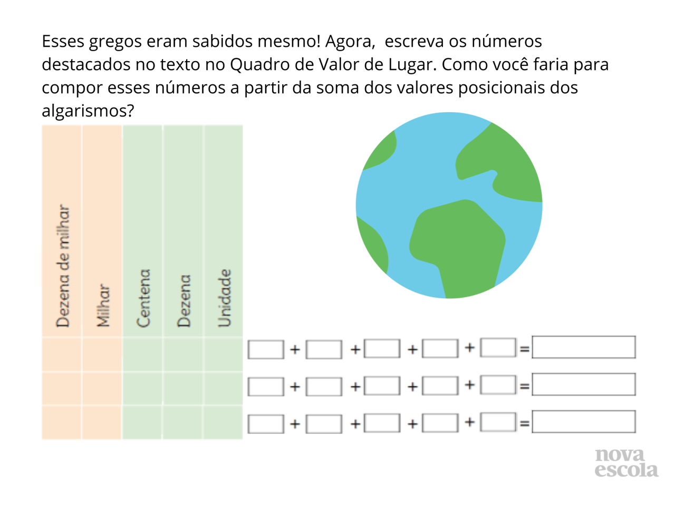

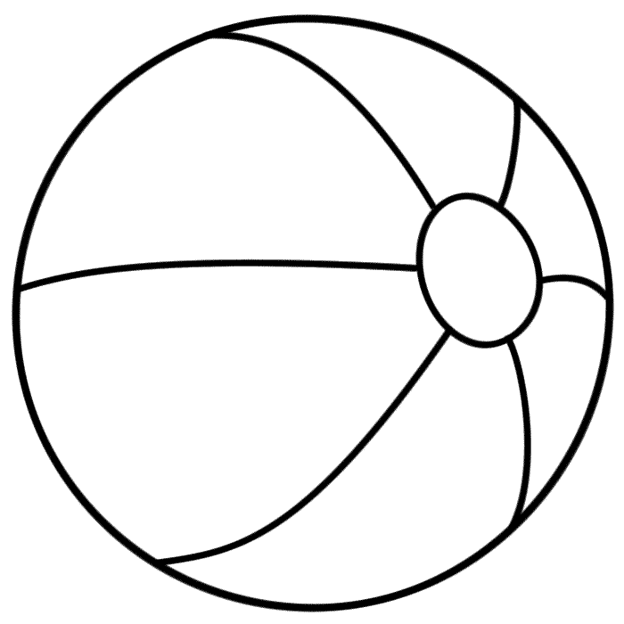
5 – Desenhe o quadro de valor e lugar (QVL) em seu caderno e use algarismos para representar os números abaixo descritos:

